AUTOBUS – návod pro rodiče

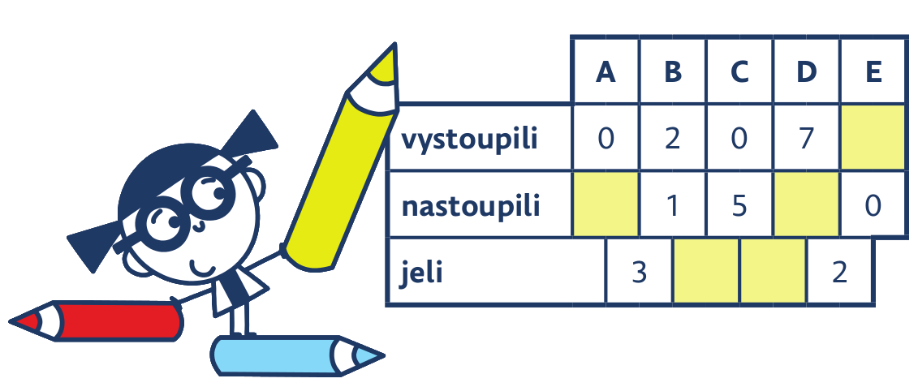

Některá čísla jsou jasná už od začátku – na první zastávce nikdy nikdo nevystoupí a na poslední nikdo nenastoupí. Z první zastávky odjíždí vždy stejný počet, který na ní nastoupil a na poslední zastávce vystupuje vždy stejný počet, který na ní dorazil. 6 čísel je tedy od začátku jasných a můžeme je doplnit.
Následně učíme děti dopočítávat. Když víme, že do stanice B dojeli 3 cestující, 2 vystoupili a jeden nastoupil, jelo na další zastávku 3-2+1=2, tedy 2 cestující. Do stanice C dojeli 2 cestující, nikdo nevystoupil a 5 jich nastoupilo (2-0+5=7). Do další stanice odjelo 7 cestujících. Všech sedm vystoupilo. Teď se ptáme - kolik jich muselo nastoupit, když víme, že do poslední stanice odjeli 2? Doplníme správný počet a hotovo.

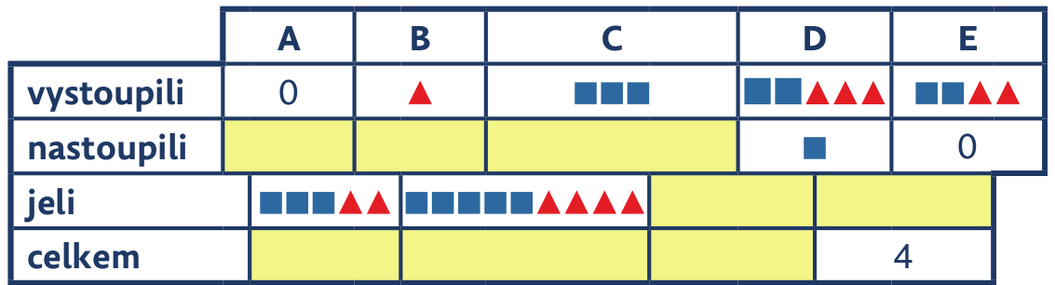

Autobus, kde dělíme cestující na muže a ženy je v podstatě to samé, jen je potřeba se u počítání více zamyslet. Klidně si děti můžou spočítat v tabulce nejprve muže, poté ženy nebo naopak. Řešením je i počítat souběžně. (modrý čtverec = muž; červený trojúhelník = žena)
Ve stanici A nastoupilo tolik mužů a žen, kolik jich odjelo do stanice B. Ve stanici B vystoupila 1 žena, v autobuse zůstali 3 muži a jedna žena. Do další stanice odjelo 5 mužů – tudíž museli nastoupit 2. Také odjely 4 ženy – musely tedy nastoupit 3. Tím ale naše cesta končí a teď musíme začít počítat od konce. Do poslední stanice odjeli 2 muži a 2 ženy. Zajímá nás, kolik cestujících dorazilo do stanice D. Když víme, že ve stanici D 1 muž nastoupil, odečteme ho (2muži 2ženy – 1muž = 1muž 2ženy). Dále připočítáme cestující, které na této stanici vystoupili (1muž 2ženy + 2muži 3ženy = 3muži 5žen). Do stanice D tedy dorazili 3 muži a 5 žen.
Nyní můžeme počítat zase ve směru jízdy. Do stanice C dojelo 5 mužů a 4 ženy. 3 muži vystoupili (5mužů 4ženy – 3muži = 2muži 4ženy). Teď se ptáme – kolik mužů a žen muselo nastoupit, aby do další stanice odjeli 3 muži a 5 žen? Odpověď je 1 muž a 1 žena.
Do řádku celkem píšeme celkový počet cestujících mezi zastávkami bez ohledu na pohlaví.

